“Kislotalar” mavzusini 5E modeli asosida o‘qitish. 7-sinf

1-bosqich.Jalb qilish.(Engagement) Quyidagi rasmlarda berilgan mevalar va o‘simliklarga e’tibor bersangiz ularning deyarli barchasi nordon ta’mga ega.
 | Nima deb o‘ylaysiz ularga nordon ta’mni qaysi modda beradi-? Ularni iste’mol qilish organizmga qanday ijobiy va salbiy ta’siri bor-? Rasmda nima uchun chumolilar va shavel barglari ham berilgan-? (5 daqiqa)
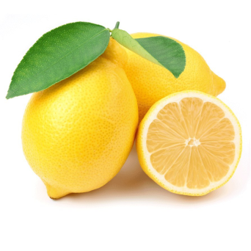 |  | 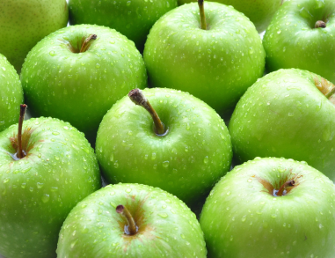 | 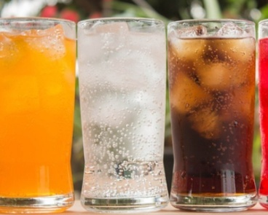 | 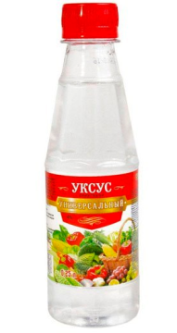 | 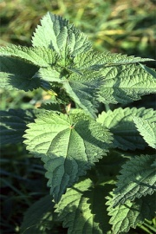
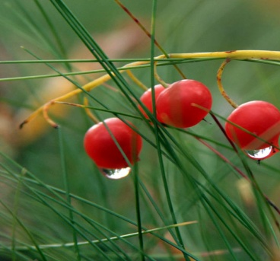 |  | 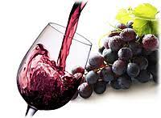 | 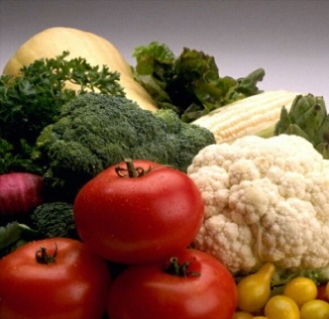 | 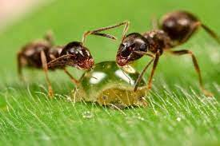

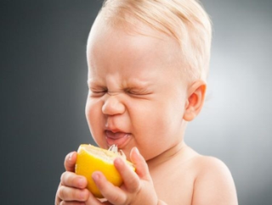 | Organizmda nima uchun nordon mahsulot iste’mol qilishga ehtiyoj paydo bo‘ladi-? Tuzlangan karam yoki bir bo‘lak limon iste’mol qilish istagi nimani anglatadi-?
O‘quvchilar bir-birlari bilan muhokamaga kirishib ketishadi,tahlil qila boshlashadi, kundalik faoliyatimmizda foydalaniladigan kimyoviy moddalar haqida o‘ylaydilar,nordon ta’mga eg bo‘lgan meva va sabzavotlarni jamlab,ularda qanday umumiylik borligini aniqlashga urinishadi,ularda kommunikativlik ko‘nikmalari shakillanadi.
Yechim.Kislota so‘zi lotinchadan olingan bo‘lib,”asidus” nordon degan ma’noni anglatadi.Kislotalar tabiatda tabiiy holda keng tarqalgan bo‘lib,iste’mol qiladigan deyarli barcha mahsulotlarimmiz tarkibida bo‘lishi mumkin.Masalan,limonda- limon kislotasi,uzumda-vino kislotasi,chumolilarning qorin qopchalarida- chumoli kislotasi,shavil barglarida-oksalat kisloatsi va hokazo misollarni keltirish mumkin.Ularning achchiq ta’mi tufayli ayrim adabiyotlarda nordon moddalar deb atalgan.Kislotalar biz kundalik hayotda ishlatadigan ko‘plab mahsulotlarni ishlab chiqarishning asosiy tarkibiy qismi hisoblanadi.

2-bosqich. Tadqiq etish (Exploration)
“No‘xatlar yomg’iri” tajribasi.
Kerakli jihozlar va raektivlar: kimyoviy stakan, shpatel, shisha tayoqcha, sirka kislotasi, ichimlik sodasi, no‘xat
Stakanga sirka kislotadan 100 ml soling. Uning ustiga 6-7-dona no‘xat soling. Qanday jarayon kuzatildi-? So‘ngra uning ustidan ichimlik sodasidan soling, shisha tayoqcha yordamida aralashtiring.Sodir bo‘layotgan jarayonni kuzating va quyidagi savollarga javob bering.
1-Sirka kislotaga no‘xat solganingizda nima uchun no‘xat idish tubiga cho‘kdi-?
_________________________________________________________________________________________________________________________________________________________________________________________________
2-Sirka kislota ustiga ichimlik sodasi solgandan keyin nima uchun no‘xatlar asta sekin eritma ustiga qalqib chiqa boshladi-?_____________________________
____________________________________________________________________________________________________________________________________
3-Sirka kislota va ichimlik sodasi orasidagi reaksiya tenglamasini yozing.
____________________________________________________________________________________________________________________________________________________________________________________________________
3-bosqich.Tushuntirish (Explanation).Berilgan kislotalarni negizlariga qarab quyidagi jadvallarga joylashtirng.
H₂SO₄ , HNO₃, HCl, CH₂O₂, C₆H₈O₇, H₂S, H₃PO₄, H₂CO₃, H₂SiO₃, HF, HBr,HJ, H₂SO₃, HMnO₄, H₂ MnO₄, C₂H₂O₄, H₃BO₃,
Toifalash jadvali
Bir asosli kislotalar | Ikki asosli kislotalar | Uch asosli kislotalar | Organik kislotalar

4-bosqich. Qo‘llash (Elaboration) Kislotalarning ishlatilish sohalari haqida berilgan quyidagi ma’lumotlarni o‘qing,qaysi kislota to‘g’risida gap ketayotganini belgilang.
1. HCl / H₂SO₄ -lok va bo‘yoqlar, mineral o‘g’itlar, kimyoviy texnologiyada, oziq-ovqat sanoatida, batareyalar ishlab chiqarishda elektrolit sifatida,qog’ozni quritish sifatida(gigroskopik modda) keng qo‘llaniladi. |  |  | 
2. H₂SO₄ / HNO₃ -portlovchi moddalar ishlab chiqarishda, mineral azotli o‘g’itlar ishlab chiqarishda, dori vositalari (nitroglitserin)ishlab chiqarishda qo‘llaniladi. |  |  | 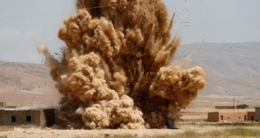
3.HCl / H₂SO₄ -metallurgiya, oziq-ovqat ishlab chiqarish, galvanoplastika, tibbiyotda qo‘llaniladi.Oshqozon shirasi tarkibida bo‘ladi. |  |  | 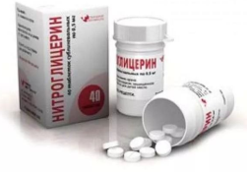
4.CH₂O₂ / C₆H₈O₇ -tibbiyotda antiseptik sifatida ishlatiladi. O‘tkir hidli,rangsiz, suyuqlik.Oziq-ovqat qo‘shimchasi E236, qishloq xo‘jaligida yem tayyorlash uchun konservant, asalarichilikda, parazitlarni yo‘qotishda, to‘qimachilik sanoatida ishlatiladi. |  |  | 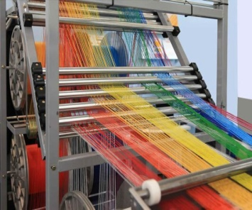
5.CH₂O₂ / C₆H₈O₇ -oziq-ovqat sanoatida kislotalik regulyatori, lazzat qo‘shimchasi, konservant sifatida, tibbiyotda, kosmetika mahsulotlari ishlab chiqarishda ishlatiladi.Kuchsiz kislota hisoblanadi.Suvda yaxshi eriydi.Neft va gaz qazib olishda burg’ulash suyuqliklarining bir qimi hisoblanadi. |  |  | 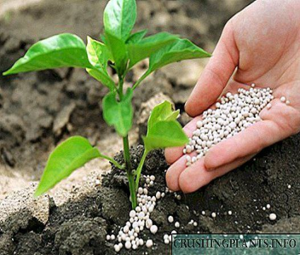
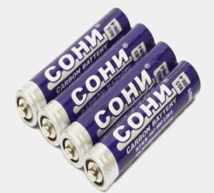 | 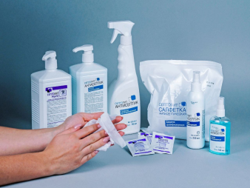 |  | 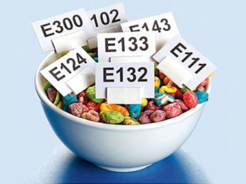
Tekshirish uchun javoblar
1-H₂SO₄, 2- HNO₃, 3-HCl, 4- CH₂O₂ , 5- C₆H₈O₇
Ushbu topshiriqni bajarish orqali o‘quvchilarda nazariy mavzuni tez va oson usulda amaliyotda qo‘llashga,dars jarayonida aqliy harakat vujudga kelishiga yordam beradi,mavzuni nafaqat tushunish balki tushuntirish ko‘nikmasi paydo bo‘ladi.O‘qituvchilar esa nazariy darslarni ham zavqli va qiziqarli tashkil etgan bo‘ladilar.

5-bosqich.Baholash (Evaluation) Quyidagi modulli o‘qitish texnologiyasi asosida berilgan jadvalni to‘ldiring.

Modulli o‘qitish metodi

Kislotaning nomi | Sulfat kislota | Nitrat kislota | Ortafosfat kislota
Kimyoviy formulasi

Struktura formulasi

Tarkibidagi atomlar soni

Nisbiy molekulyar massasi

Tarkibidagi barcha zarra- chalar soni (e,p,n)
Modda tarkibidagi har bir elementning valentligini aniqlang
Vodorodlar soniga ko‘ra turi

Kislorod mavjudligiga ko‘ra turi
0,3 mol miqdoridagi massa- sini hisoblang

